太阳升起的舞蹈 手语翻译纯译版
2026.9.12 初稿
转写按画面逻辑和手语语序重组。普通词条均取自国家通用手语词典；组合表达已在括号中标明。
第一段
黄沙和泥土都掩埋着传说（传说/沙子/黄/土/埋）
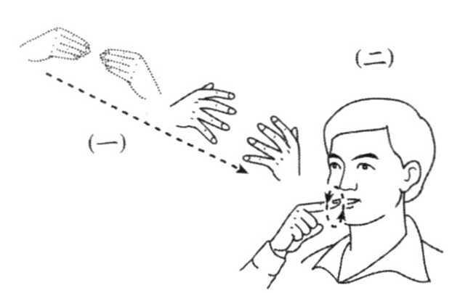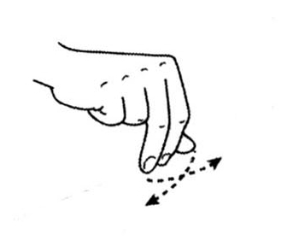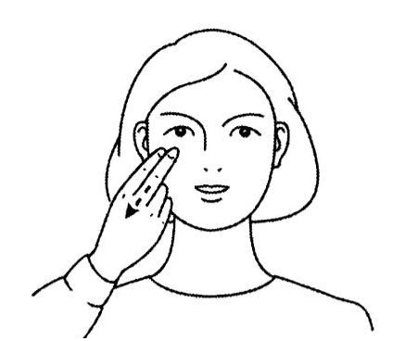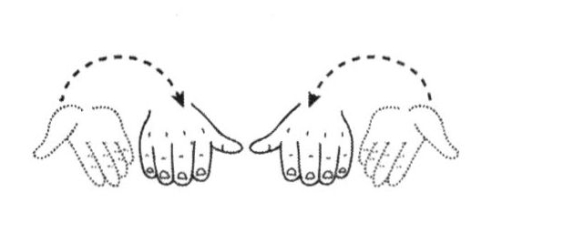
古城的故事就写到失落（古代/城市/故事/遗忘）
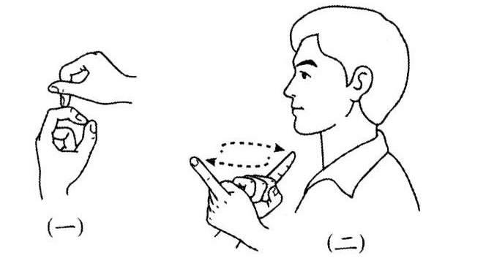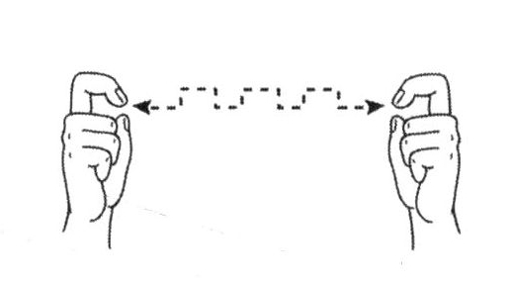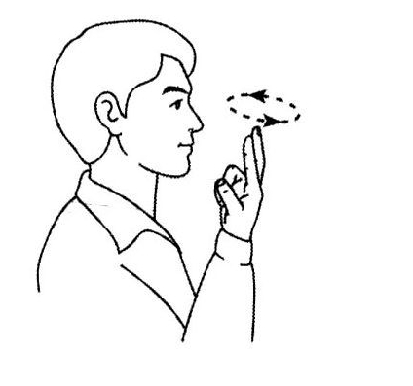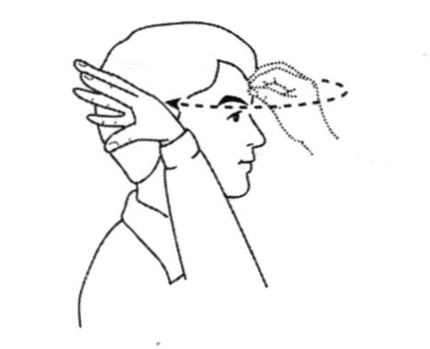
巨石的城池保持几千年沉默（石++/大/城市/千/年++/沉默/一直）
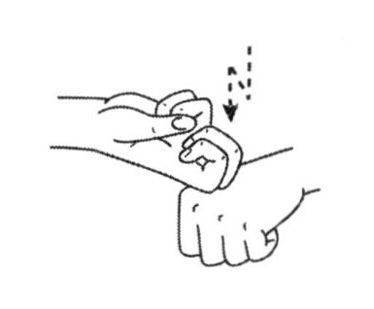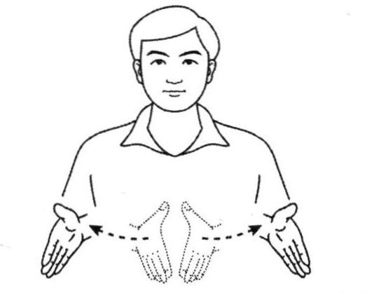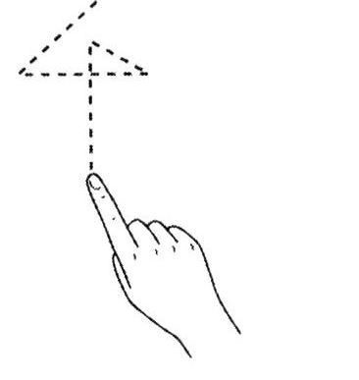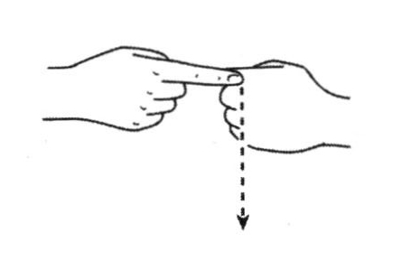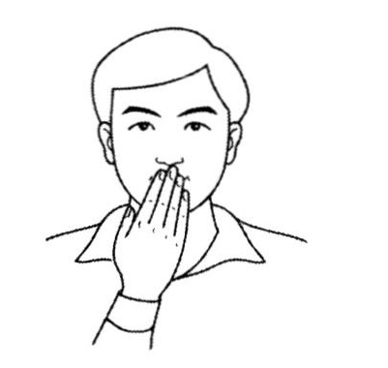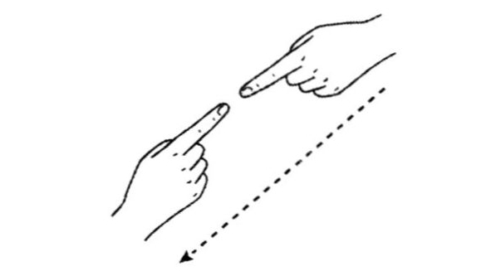
黄金面具一个字不说（金色/脸/覆盖/说/不）
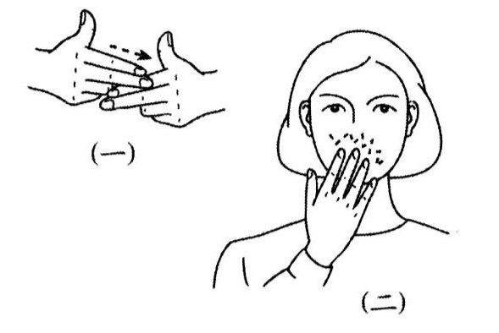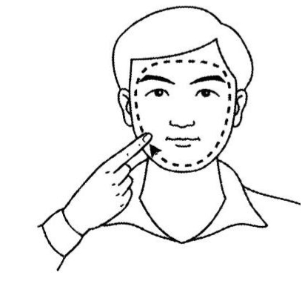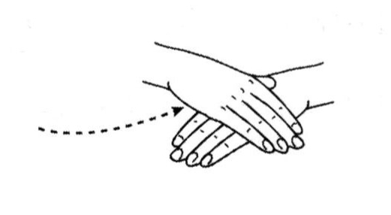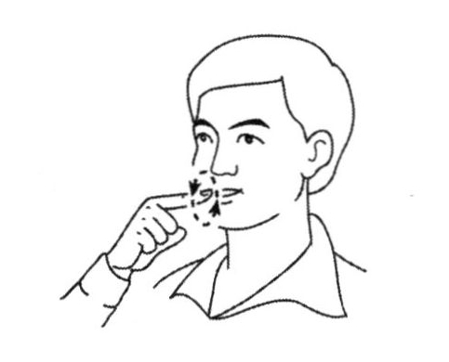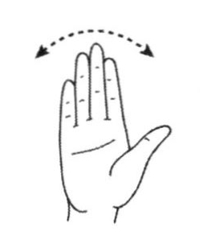
第一次过渡
纵目的神 还是虔诚的人（脸/眼/突出/神仙/或者/祭祀/人/虔诚/哪?）
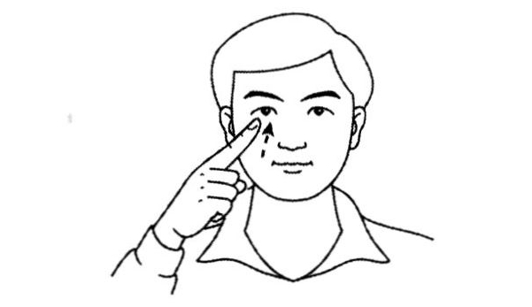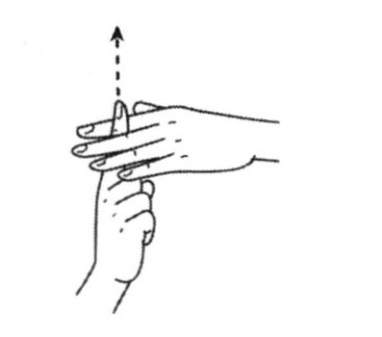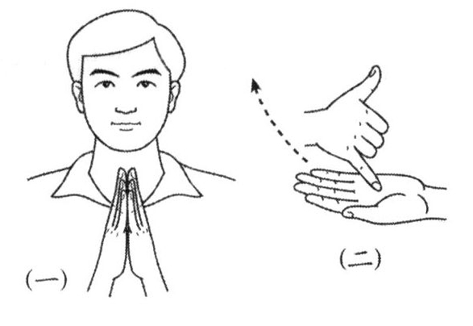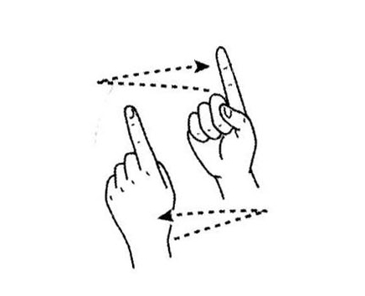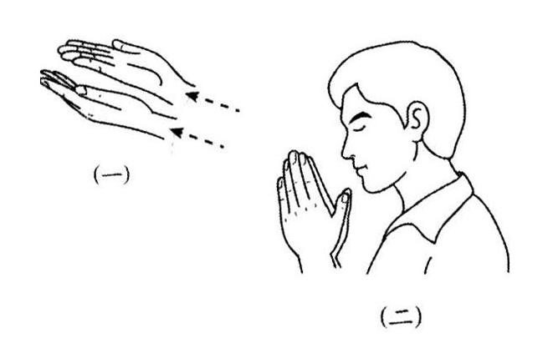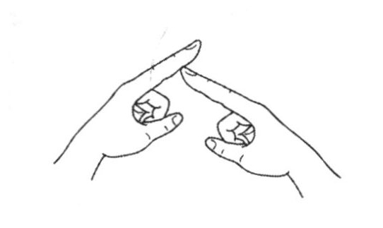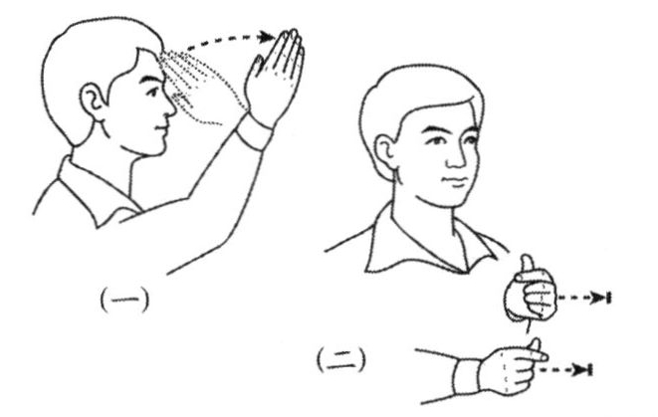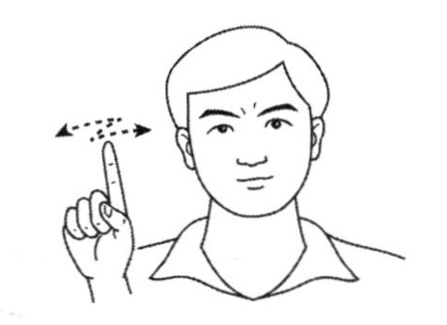
耀眼的金光神秘图纹（都是谁的不舍）（金色/光/图案/意思/知道/不/宝贝/属于/谁?）
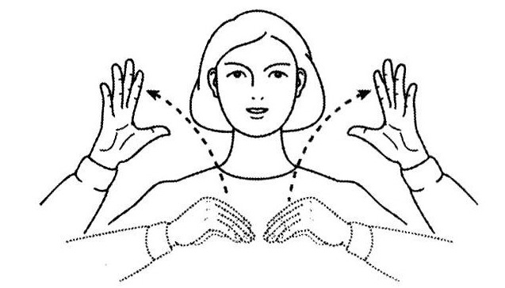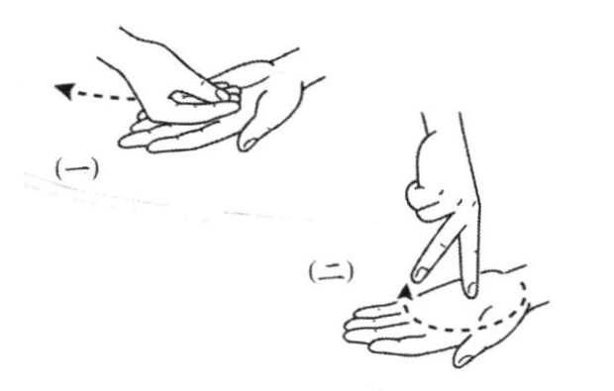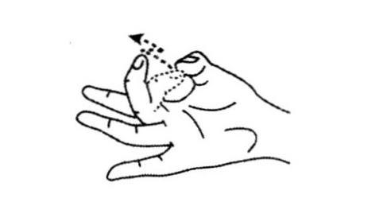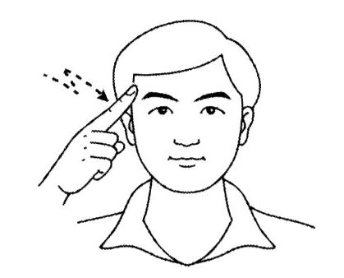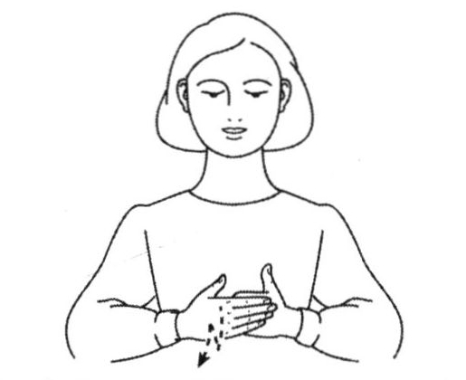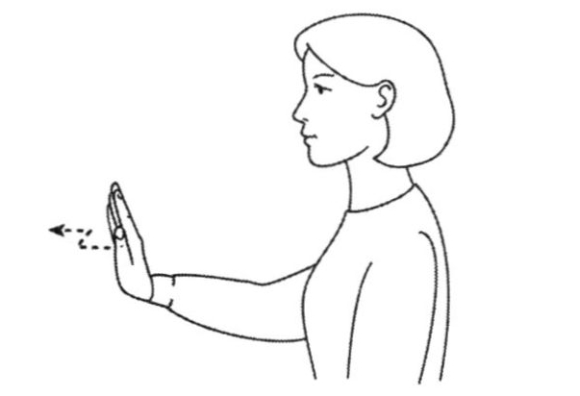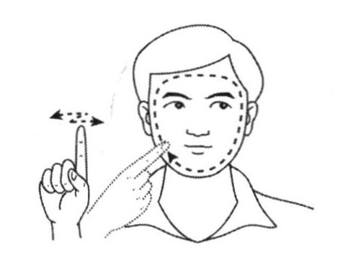
夏至第一缕阳光 勇士的翅膀（夏至/太阳/第一/光/勇士/翅膀）
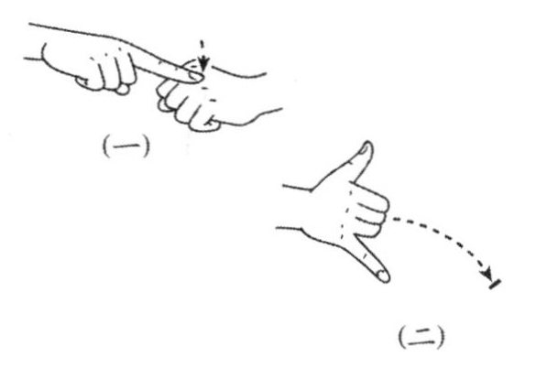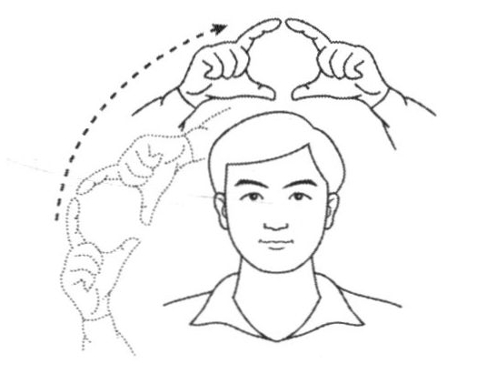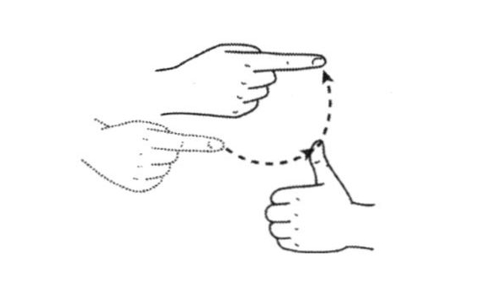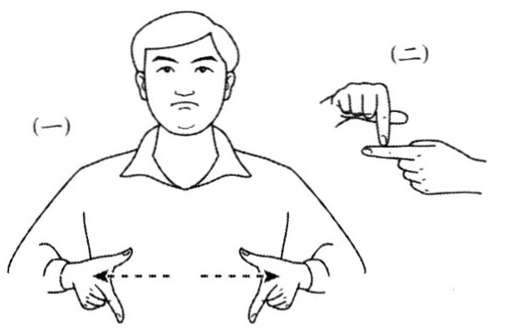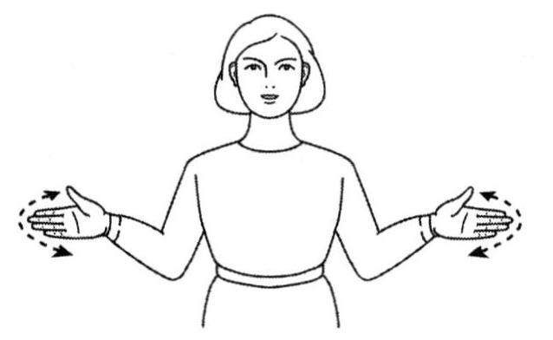
守护着太阳门（太阳/门/勇士/保护）
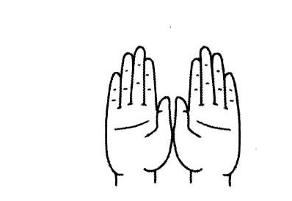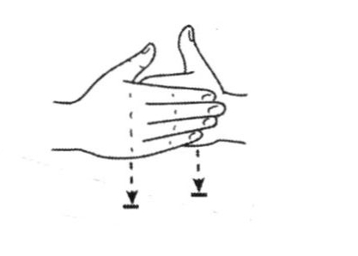
第一次副歌
太阳升起的舞蹈（我们一起跳吧）（太阳/升/大家/一起/跳舞）
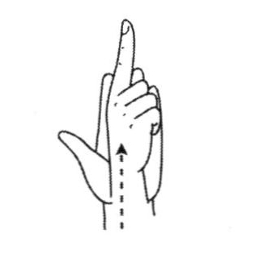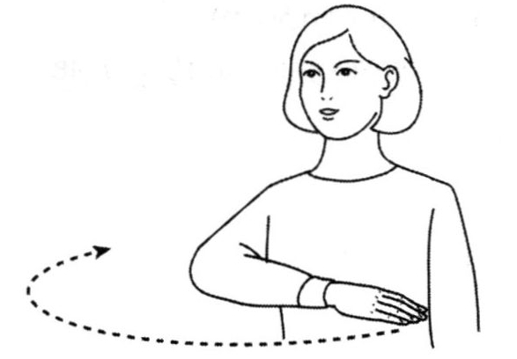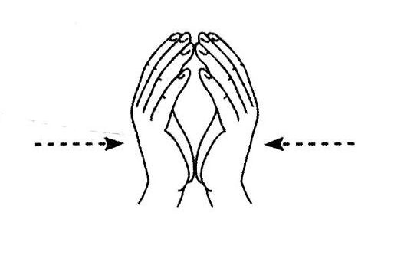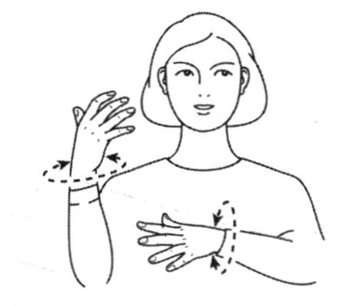
太阳升起的舞蹈（手拉手）（太阳/升/大家/手/拉/跳舞）
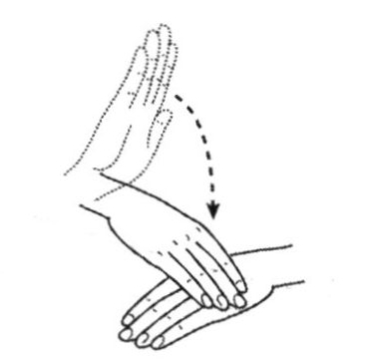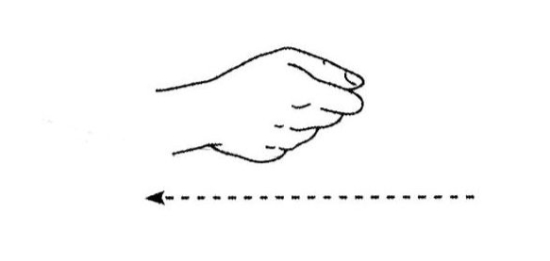
太阳升起的舞蹈（虽然是不同国度）（国家/不同/但是/太阳/升/一起/跳舞）
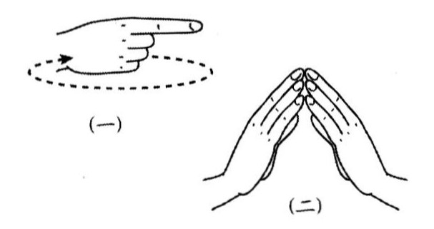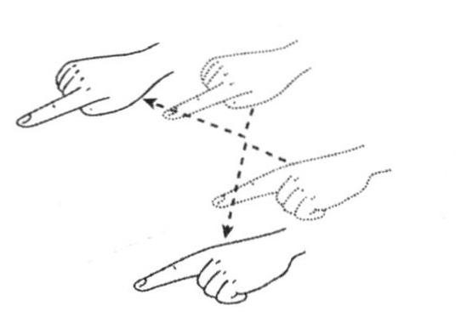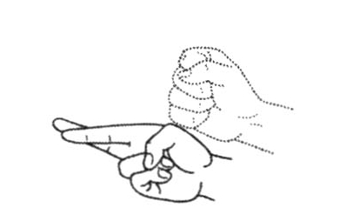
一样金色的光（缘分的奇妙）（太阳/光/金色/一样/我们/相遇/奇妙）
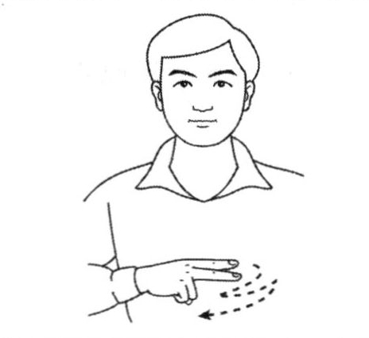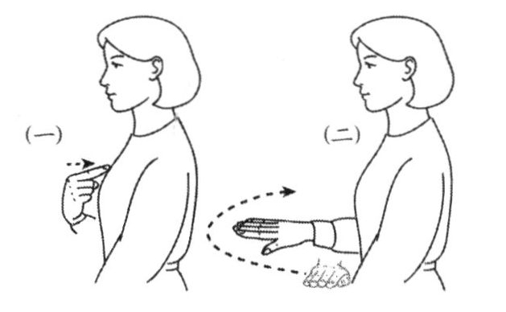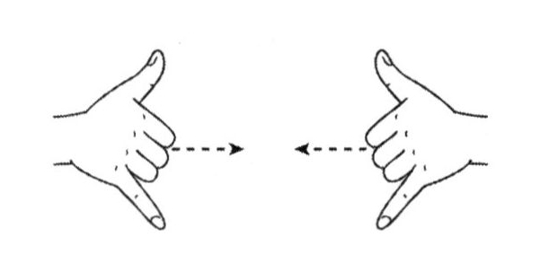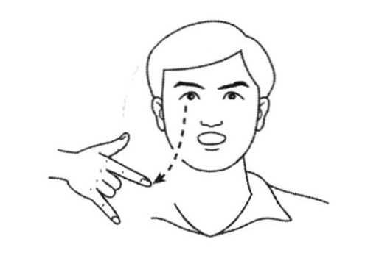
第二段
追随着神灵的神兽托举着天（神仙/动物/神圣/跟随/天空/举）
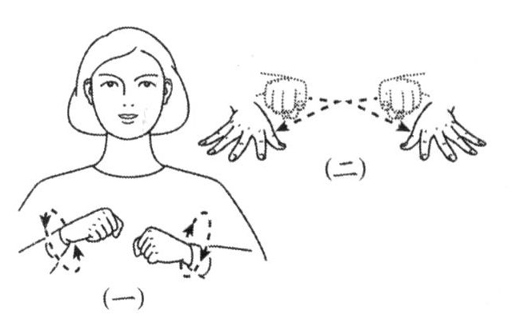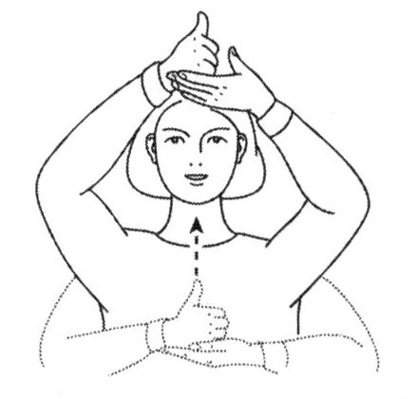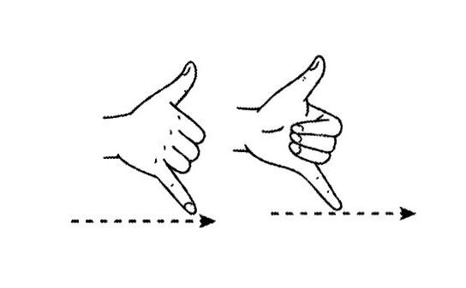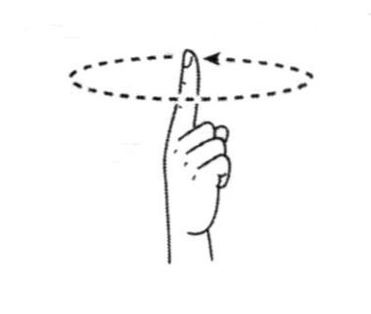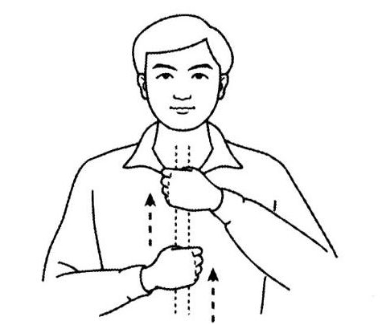
大祭司怎么沉睡在神殿（寺庙/里面/祭祀/主持/人/睡觉/为什么?）
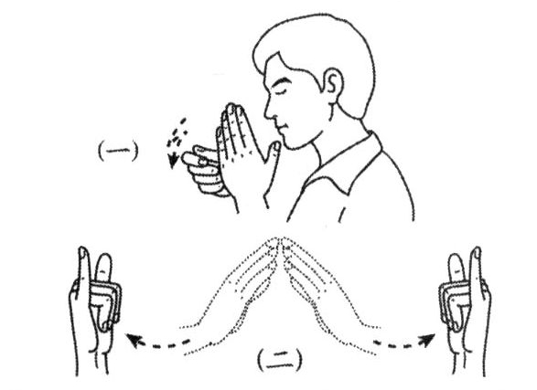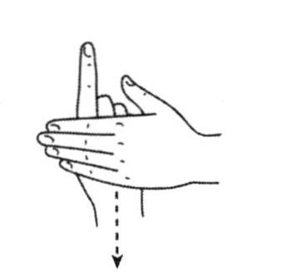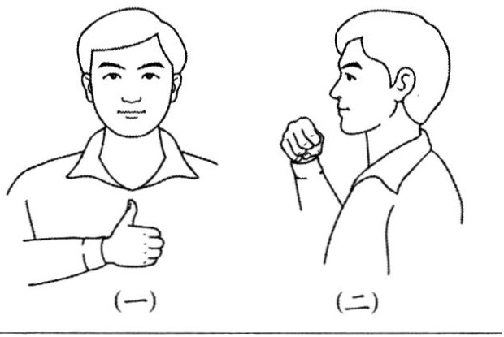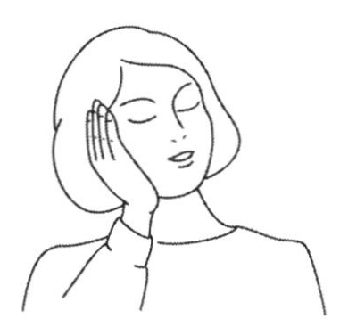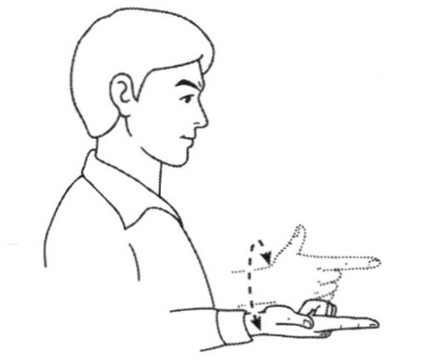
没有文字记录过的神圣祭典（古代/祭祀/典礼/神圣/字/记录/没有）
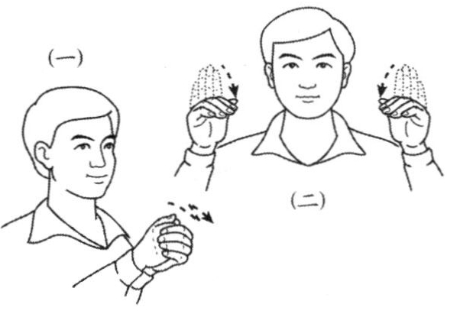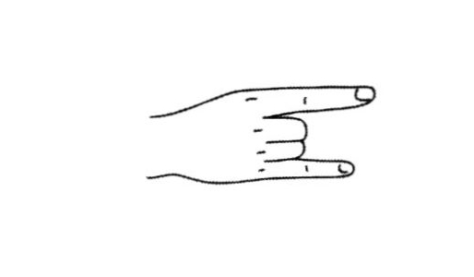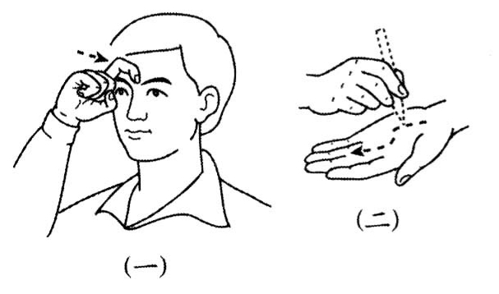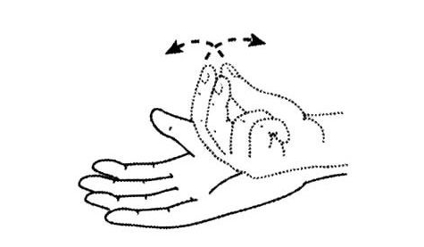
却成为了我们的纪念（但是/今天/我们/纪念/一直）
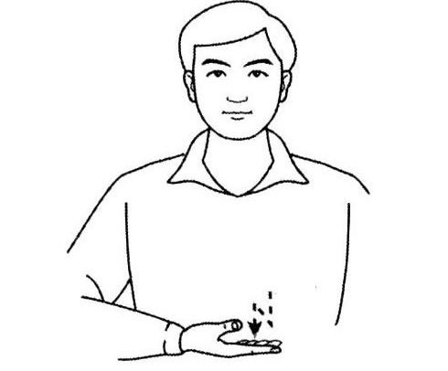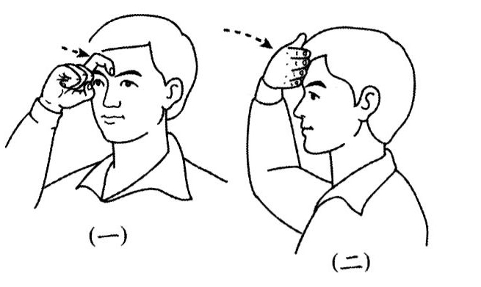
第二次过渡
纵目的神 还是虔诚的人（脸/眼/突出/神仙/或者/祭祀/人/虔诚/哪?）
耀眼的金光神秘图纹（都是谁的不舍）（金色/光/图案/意思/知道/不/宝贝/属于/谁?）
夏至第一缕阳光 勇士的翅膀（夏至/太阳/第一/光/勇士/翅膀）
守护着太阳门（太阳/门/勇士/保护）
第二次副歌
太阳升起的舞蹈（我们一起跳吧）（太阳/升/大家/一起/跳舞）
太阳升起的舞蹈（手拉手）（太阳/升/大家/手/拉/跳舞）
太阳升起的舞蹈（虽然是不同国度）（国家/不同/但是/太阳/升/一起/跳舞）
一样金色的光（缘分的奇妙）（太阳/光/金色/一样/我们/相遇/奇妙）
第三次过渡
纵目的神 还是虔诚的人（脸/眼/突出/神仙/或者/祭祀/人/虔诚/哪?）
耀眼的金光神秘图纹（都是谁的不舍）（金色/光/图案/意思/知道/不/宝贝/属于/谁?）
夏至第一缕阳光 勇士的翅膀（夏至/太阳/第一/光/勇士/翅膀）
守护着太阳门（太阳/门/勇士/保护）
第三次副歌
太阳升起的舞蹈（我们一起跳吧）（太阳/升/大家/一起/跳舞）
太阳升起的舞蹈（手拉手）（太阳/升/大家/手/拉/跳舞）
太阳升起的舞蹈（虽然是不同国度）（国家/不同/但是/太阳/升/一起/跳舞）
一样金色的光（缘分的奇妙）（太阳/光/金色/一样/我们/相遇/奇妙）

